TEXTURA CLÁSTICA

La textura es importante para la clasificación de las rocas sedimentarias. Se utilizan dos texturas principales para clasificar las rocas sedimentarias: clástica y no clástica. Clástica significa “roto”.

Las rocas que exhiben una textura clástica consiste en fragmentos discretos y clastos que están cementados y compactados. Aunque hay cemento en los espacios comprendidos entre los clastos, esas aperturas rara vez están completamente llenas. Todas las rocas detríticas tienen una textura clástica, algunas de rocas sedimentarias químicas también exiben esa textura.

Texturas comunes de rocas clásticas (ejemplos):
Brecha sedimentaria:  Clastos angulares, bloques, mala clasificación, todos los tipos de clastos  Ambientes: Aluviones, coluvial, cono aluvial, morenas | 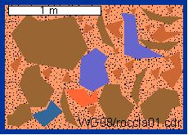
Conglomerado:  Clastos subredondeados - redondeados, bloques y matriz, mala clasificación, todos tipos de clastos  Ambientes: Río tipo braided, costa oceánica | 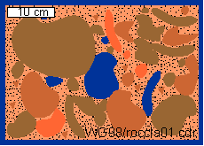
Arenisca:  Clastos redondos, mejor clasificación, tamaño arena gruesa o psamitica, predominancia de cuarzo como clasto  Ambientes: Río , fluvial, playa, hemipelágico, dunas (eólica) | 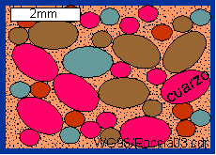
Arenisca:  Clastos redondos, buena clasificación, tamaño de clastos Arena media, casi solo cuarzo como clastos | 